 | UrbanConsulting Filip Sokołowski  ul. Strzelców 46/35, 81-586 Gdynia  NIP: 575-176-28-94  e-mail: filip@urbanconsulting.pl  tel. (+48)608-292-492

PROGNOZA ODDZIAŁYWANIA NA ŚRODOWISKO
PROJEKTU MIEJSCOWEGO PLANU ZAGOSPODAROWANIA PRZESTRZENNEGO
DLA DZIAŁKI NR 15 POŁOŻONEJ W OBRĘBIE EWIDENCYJNYM KAPLICA

ETAP: WYŁOŻENIE DO PUBLICZNEGO WGLĄDU

Autor:
mgr Patrycja Budnik

Gdynia, 20.05.2022r.

Spis treści
1. Wprowadzenie 4
1.1. Podstawy formalno-prawne 4
1.2. Cel sporządzenia prognozy 5
1.3. Metody zastosowane przy sporządzaniu prognozy 5
2. Projekt miejscowego planu zagospodarowania przestrzennego 6
2.1. Ustalenia projektu planu 6
2.2. Główne cele projektu planu 7
2.3. Powiązania projektu planu z innymi dokumentami 7
3. Propozycje dotyczące przewidywanych metod analizy skutków realizacji postanowień projektowanego dokumentu oraz częstotliwości jej przeprowadzania 10
4. Informacje o możliwym transgranicznym oddziaływaniu na środowisko 10
5. Istniejący stan środowiska 10
5.1. Położenie fizyczno-geograficzne 10
5.2. Budowa geologiczna, warunki glebowe i surowce mineralne 13
5.3. Wody powierzchniowe i podziemne 14
5.4. Warunki klimatyczne 14
5.5. Roślinność i świat zwierzęcy 15
5.6. Obiekty i obszary chronione 16
5.7. Krajowa sieć ekologiczna ECONET 17
5.8. Jakość powietrza atmosferycznego 18
5.9. Klimat akustyczny 19
6. Potencjalne zmiany w środowisku w przypadku braku realizacji projektu planu miejscowego 20
7. Stan środowiska na obszarach objętych przewidywanym znaczącym oddziaływaniem 20
8. Istniejące problemy ochrony środowiska istotne z punktu widzenia realizacji projektowanego dokumentu 21
9. Cele ochrony środowiska ustanowione na szczeblu międzynarodowym, wspólnotowym i krajowym, istotne z punktu widzenia projektowanego dokumentu 21
10. Przewidywane znaczące oddziaływania 23
10.1. Oddziaływanie na różnorodność biologiczną 23
10.2. Oddziaływanie na ludzi 23
10.3. Oddziaływanie na świat roślinny i zwierzęcy 24
10.4. Oddziaływanie na wodę 24
10.5. Oddziaływanie na powietrze 25
10.6. Oddziaływanie na powierzchnię ziemi 25
10.7. Oddziaływanie na krajobraz 25
10.8. Oddziaływanie na klimat 25
10.9. Oddziaływanie na zasoby naturalne 26
10.10. Oddziaływanie na zabytki 26
10.11. Oddziaływanie na dobra materialne 26
10.12. Oddziaływanie na obszary chronione oraz na obszar Natura 2000 26
11. Rozwiązania mające na celu zapobieganie, ograniczanie lub kompensację przyrodniczą negatywnych oddziaływań na środowisko, mogących być rezultatem realizacji projektowanego dokumentu, w szczególności na cele i przedmiot ochrony obszaru Natura 2000 oraz integralność tego obszaru 27
12. Rozwiązania alternatywne do rozwiązań zawartych w projekcie planu albo wyjaśnienie braku rozwiązań alternatywnych 28
13. Streszczenie w języku niespecjalistycznym 28
Spis rycin 31
Spis fotografii 31
Spis załączników 31

Wprowadzenie

Podstawy formalno-prawne
Podstawą do wykonania prognozy oddziaływania na środowisko projektu planu zagospodarowania przestrzennego jest art. 46 ust. 1 pkt. 1 i art. 51 pkt. 1 ustawy z dnia 3 października 2008r. o udostępnianiu informacji o środowisku i jego ochronie, udziale społeczeństwa w ochronie środowiska oraz o ocenach oddziaływania na środowisko (t.j. Dz. U. z 2022r., poz. 1029) oraz art. 17 pkt. 2 ustawy z dnia 23 marca 2003r. o planowaniu i zagospodarowaniu przestrzennym (t.j. Dz. U. z 2022r., poz. 503).
Zgodnie z art. 51. pkt 2 prognoza oddziaływania na środowisko zawiera:
- informacje o zawartości, głównych celach projektowanego dokumentu oraz jego powiązaniach z innymi dokumentami,
- informacje o metodach zastosowanych przy sporządzaniu prognozy,
- propozycje dotyczące przewidywanych metod analizy skutków realizacji postanowień projektowanego dokumentu oraz częstotliwości jej przeprowadzania,
- informacje o możliwym transgranicznym oddziaływaniu na środowisko,
- streszczenie sporządzone w języku niespecjalistycznym,
- oświadczenie autora, a w przypadku gdy wykonawcą prognozy jest zespół autorów - kierującego tym zespołem, o spełnieniu wymagań, o których mowa w art. 74a ust. 2, stanowiące załącznik do prognozy,
- datę sporządzenia prognozy, imię, nazwisko i podpis autora, a w przypadku gdy wykonawcą prognozy jest zespół autorów - imię, nazwisko i podpis kierującego tym zespołem oraz imiona, nazwiska i podpisy członków zespołu autorów;
określa, analizuje i ocenia:
- istniejący stan środowiska oraz potencjalne zmiany tego stanu w przypadku braku realizacji projektowanego dokumentu,
- stan środowiska na obszarach objętych przewidywanym znaczącym oddziaływaniem,
- istniejące problemy ochrony środowiska istotne z punktu widzenia realizacji projektowanego dokumentu, w szczególności dotyczące obszarów podlegających ochronie na podstawie ustawy z dnia 16 kwietnia 2004 r. o ochronie przyrody,
- cele ochrony środowiska ustanowione na szczeblu międzynarodowym, wspólnotowym i krajowym, istotne z punktu widzenia projektowanego dokumentu, oraz sposoby, w jakich te cele i inne problemy środowiska zostały uwzględnione podczas opracowywania dokumentu,
- przewidywane znaczące oddziaływania, w tym oddziaływania bezpośrednie, pośrednie, wtórne, skumulowane, krótkoterminowe, średnioterminowe i długoterminowe, stałe i chwilowe oraz pozytywne i negatywne, na cele i przedmiot ochrony obszaru Natura 2000 oraz integralność tego obszaru, a także na środowisko, a w szczególności na: różnorodność biologiczną, ludzi, zwierzęta, rośliny, wodę, powietrze, powierzchnię ziemi, krajobraz, klimat, zasoby naturalne, zabytki, dobra materialne, z uwzględnieniem zależności między tymi elementami środowiska i między oddziaływaniami na te elementy;
przedstawia:
- rozwiązania mające na celu zapobieganie, ograniczanie lub kompensację przyrodniczą negatywnych oddziaływań na środowisko, mogących być rezultatem realizacji projektowanego dokumentu, w szczególności na cele i przedmiot ochrony obszaru Natura 2000 oraz integralność tego obszaru,
- biorąc pod uwagę cele i geograficzny zasięg dokumentu oraz cele i przedmiot ochrony obszaru Natura 2000 oraz integralność tego obszaru – rozwiązania alternatywne do rozwiązań zawartych w projektowanym dokumencie wraz z uzasadnieniem ich wyboru oraz opis metod dokonania oceny prowadzącej do tego wyboru albo wyjaśnienie braku rozwiązań alternatywnych, w tym wskazania napotkanych trudności wynikających z niedostatków techniki lub luk we współczesnej wiedzy.

Cel sporządzenia prognozy
Przedmiotem prognozy oddziaływania na środowisko jest projekt miejscowego planu zagospodarowania przestrzennego dla działki nr 15 położonej w obrębie ewidencyjnym Kaplica. Głównym celem sporządzenia prognozy oddziaływania na środowisko jest ocena ustaleń projektu miejscowego planu w aspekcie ochrony zasobów naturalnych i środowiska przyrodniczego oraz przedstawienie przewidywanych skutków na komponenty środowiska, będących wynikiem realizacji ustaleń projektu planu.

Metody zastosowane przy sporządzaniu prognozy
Metoda badań kameralnych umożliwiła zebranie materiałów źródłowych oraz prawidłowe rozpoznanie charakterystyki przedmiotowego obszaru. W prognozie wykorzystano również własne obserwacje i materiały zdobyte podczas inwentaryzacji terenowej przeprowadzonej w dniu 20.10.2021r. Prognozę wykonano na podstawie dostępnych dokumentów, publikacji i raportów dotyczących obszaru gminy, powiatu i województwa, zgodnie ze stanem istniejącej wiedzy.
Wykaz materiałów pomocniczych:
- Kondracki J., 1998, Geografia regionalna Polski, Wydawnictwo Naukowe PWN, Warszawa
- Matuszkiewicz J. M., 1993, Krajobrazy roślinne i regiony geobotaniczne Polski, Prace Geograficzne Nr 158, PAN, Wrocław-Warszawa-Kraków
- Matuszkiewicz J. M., 2008a, Geobotanical regionalization of Poland (Regionalizacja geobotaniczna Polski), IGiPZ PAN, Warszawa, [onine:] https://www.igipz.pan.pl/Regiony-geobotaniczne-zgik.html
- Matuszkiewicz J. M., 2008b, Potential natural vegetation of Poland (Potencjalna roślinność naturalna Polski), IGIPZ PAN, Warszawa, [online:] https://www.igipz.pan.pl/Roslinnosc-potencjalna-zgik.html
- Petelski K., Moczulska G., 1999, Szczegółowa mapa geologiczna Polski 1:50 000, Arkusz 53 – Egiertowo, PIG PIB
- Roczna ocena jakości powietrza w województwie pomorskim. Raport wojewódzki za rok 2020, 2021, Główny Inspektorat Ochrony Środowiska, Departament Monitoringu Środowiska, Gdańsk, [online:] http://powietrze.gios.gov.pl/pjp/rwms/publications/card/1446
- Solon J. et al., 2018, Physico-geographical mesoregions of Poland: verification and adjustment of boundaries on the basis of contemporary spatial data, Geographia Polonica, 91, 2, 143-170
- Stan środowiska w województwie pomorskim. Raport 2020, 2020, Główny Inspektorat Ochrony Środowiska, Departament Monitoringu Środowiska, Gdańsk, [online:] https://www.gios.gov.pl/images/dokumenty/pms/raporty/stan_srodowiska_2020_pomorskie.pdf
- Tołkanowicz E., Bojakowska I., Kwecko P., Pasieczna A., Tomassi-Morawiec H., Żukowski K., Cwinarowicz A., Król J., 2009, Objaśnienia do mapy geośrodowiskowej Polski 1:50000, Arkusz 53 – Egiertowo, PIG PIB, Warszawa
- Tołkanowicz E., Żukowski K., 2009, Charakterystyka geograficzna i gospodarcza, [w:] Objaśnienia do mapy geośrodowiskowej Polski 1: 50 000, Arkusz Egiertowo (53), PIG PIB, Warszawa, 2009
- Tołkanowicz E., Żukowski K., 2009, Warunki wodne, [w:] Objaśnienia do mapy geośrodowiskowej Polski 1: 50 000, Arkusz Egiertowo (53), PIG PIB, Warszawa, 2009
- Kreczko M., 2000, Mapa hydrogeologiczna Polski 1:50 000, Arkusz 53 – Egiertowo, PIG PIB

Ponadto, wykorzystano materiały pochodzące ze stron internetowych [dostęp: luty, 2022]:
- www.bazadata.pgi.gov.pl
- www.bip. pomorskie.eu
- www.bip.somonino.pl
- www.crfop.gdos.gov.pl/CRFOP
- www.epsh.pgi.gov.pl
- www.gdansk.wios.gov.pl
- www.geolog.pgi.gov.pl
- www.geoportal.gov.pl
- www.geoserwis.gdos.gov.pl
- www.google.maps.pl
- www.kartuski.webewid.pl
- www.pgi.gov.pl
- www.psh.gov.pl
- www.sip.gison.pl/somonino
- www.somonino.e-mapa.net
- www.wody.gov.pl

Projekt miejscowego planu zagospodarowania przestrzennego

Ustalenia projektu planu
Przedmiotowy projekt miejscowego planu zagospodarowania przestrzennego dla działki nr 15 położonej w obrębie ewidencyjnym Kaplica, zwany dalej projektem planu składa się z:
- części tekstowej, w formie Uchwały Rady Gminy Somonino,
- rysunku planu w skali 1:1000, stanowiącego załącznik nr 1 do ww. uchwały,
- rozstrzygnięcia o sposobie rozpatrzenia uwag wniesionych do wyłożonego
do publicznego wglądu projektu planu miejscowego, stanowiące załącznik nr 2,
- rozstrzygnięcia o sposobie realizacji, zapisanych w planie, inwestycji z zakresu infrastruktury technicznej, które należą do zadań własnych gminy, oraz zasadach ich finansowania, zgodnie z przepisami o finansach publicznych, stanowiącego załącznik nr 3,
- danych przestrzennych, o których mowa w art. 67a ustawy z dnia 27 marca 2003r. o planowaniu i zagospodarowaniu przestrzennym, stanowiących załącznik nr 4.
Zakres opracowania miejscowego planu zagospodarowania przestrzennego określa art. 15 Ustawy z dnia 27 marca 2003 r. o planowaniu i zagospodarowaniu przestrzennym (t.j. Dz. U. z 2022 r. poz. 503).

Projekt planu ustala 3 tereny o różnym przeznaczeniu lub różnych zasadach zagospodarowania, w tym:
- UT,MN – teren zabudowy usług turystycznych albo zabudowy mieszkaniowej jednorodzinnej,
- ZP/US – teren zieleni urządzonej, sportu i rekreacji,
- ZK – teren zieleni krajobrazowej.
Projekt planu zakłada przeznaczenie przedmiotowego obszaru pod teren zabudowy usług turystycznych albo zabudowy mieszkaniowej jednorodzinnej, teren zieleni urządzonej, sportu i rekreacji oraz teren zieleni krajobrazowej.
W granicach terenu oznaczonego symbolem 1-UT,MN dopuszcza się lokalizację wyłącznie jednej funkcji, tj. zabudowy usług turystycznych albo zabudowy mieszkaniowej jednorodzinnej. W ramach przeznaczenia pod funkcję zabudowy usług turystycznych dopuszcza się realizację następujących obiektów budowlanych:
- obiekty hotelarskie, o których mowa w przepisach odrębnych z zakresu usług hotelarskich oraz usług pilotów wycieczek i przewodników turystycznych, za wyjątkiem kempingów i pól biwakowych,
- budynki turystyczne w liczbie nie większej niż 1 budynek na 1000m² powierzchni terenu,
- budynki usług nieuciążliwych uzupełniających podstawowe przeznaczenie,
- budynki sportu i rekreacji,
- parkingi niekubaturowe,
- wiaty,
- budynki gospodarcze i garażowe.
W granicach terenu oznaczonego symbolem 2-ZP/US obowiązuje zakaz zabudowy budynkami. W projekcie planu dla ww. terenu ustala się także nakaz urządzenia nie mniej niż 80% powierzchni terenu, jako powierzchni biologicznie czynnej, z nasadzeniami rodzimej zieleni średniej (drzewa i krzewy o wysokości docelowej od 40cm do 2m) i wysokiej (zadrzewienia liściaste i iglaste o wysokości docelowej powyżej 2m).
W granicach terenu oznaczonego symbolem 3-ZK dopuszcza się zalesienie terenu.

Główne cele projektu planu
Zgodnie z Uchwałą Nr XXI/199/2020 Rady Gminy Somonino z dnia 26 października 2020 roku
w sprawie przystąpienia do sporządzenia miejscowego planu zagospodarowania przestrzennego dla działki nr 15 położonej w obrębie ewidencyjnym Kaplica, głównym celem projektu miejscowego planu zagospodarowania przestrzennego jest lepsze wykorzystanie terenów poprzez wprowadzenie spójnego układu funkcjonalno-przestrzennego.

Powiązania projektu planu z innymi dokumentami
Projekt miejscowego planu zagospodarowania przestrzennego dla działki nr 15 położonej w obrębie ewidencyjnym Kaplica powiązany jest ze Studium uwarunkowań i kierunków zagospodarowania przestrzennego gminy Somonino, uchwalonym Uchwałą Nr XXI/198/2020 Rady Gminy Somonino, z dnia 26 października 2020 r. Obszar objęty projektem planu zlokalizowany jest poza granicami obowiązujących miejscowych planów zagospodarowania przestrzennego.
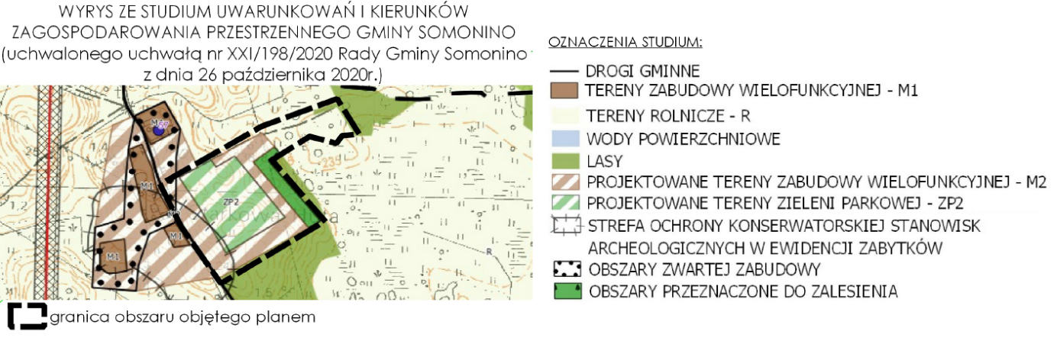
Ryc. 1 Granica obszaru objętego projektem MPZP na tle SUiKZP gminy Somonino
Źródło: Urząd Gminy Somonino

Zgodnie z obowiązującym Studium uwarunkowań i kierunków zagospodarowania przestrzennego gminy Somonino (ryc. 1) obszar projektu planu zlokalizowany jest w granicach projektowanych terenów zabudowy wielofunkcyjnej M2, projektowanych terenów zieleni parkowej ZP2, terenów rolniczych oraz obszarów przeznaczonych do zalesienia.
W granicach projektowanych terenów zabudowy wielofunkcyjnej M2 planuje się dalszy rozwój zabudowy mieszkaniowej jednorodzinnej, zabudowy mieszkaniowej wielorodzinnej do 4 mieszkań, zabudowy zagrodowej wraz z obiektami związanymi z hodowlą i przetwórstwem rolniczym. Zgodnie z ustaleniami Studium zezwala się na lokalizację zabudowy rekreacyjnej, pensjonatowej oraz agroturystyki. Dopuszcza się lokalizację usług nieuciążliwych. Preferuje się dopełnienie ukształtowanej już struktury przestrzennej. Ponadto, jako funkcje uzupełniające dopuszcza się ogrodnictwo, zieleń urządzoną oraz stawy hodowlane.
W granicach projektowanych terenów zieleni parkowej ZP2 zaleca się pielęgnację istniejącej roślinności i nasadzeń nowych drzew i krzewów. Studium dopuszcza utworzenie nowych tras spacerowych, w ramach nieuporządkowanych przestrzennie terenów zieleni parkowej. Jako funkcje uzupełniające dopuszcza się pojedyncze obiekty usługowe i administracyjne, obiekty sportowe, place zabaw, obiekty małej architektury, parkingi, zbiorniki wodne oraz obiekty infrastruktury technicznej.
W granicach terenów rolniczych wyznacza się tereny wyłączone spod zabudowy. Wyjątek stanowi zabudowa związana z rolniczym użytkowaniem gruntów, gdzie dopuszcza się budynki i urządzenia wchodzące w skład gospodarstw rolnych (budynki mieszkalne oraz inne budynki i urządzenia służące wyłącznie produkcji rolniczej oraz przetwórstwu rolno-spożywczemu). W ramach funkcji możliwa jest lokalizacja budynków i urządzeń służących bezpośrednio do produkcji rolniczej. Ponadto, dopuszcza się remonty, przebudowę i zmianę sposobu użytkowania istniejących budynków.
W przypadku zalesień należy wprowadzać gatunki drzew i krzewów, zgodnych z uwarunkowaniami siedliskowymi, zachować strefę bezdrzewną wokół oczek wodnych, jezior i torfowisk.
Zgodnie z ustaleniami Studium wszelkie funkcje z racji skali i charakteru opracowania należy interpretować, jako wrysowane w części graficznej z dopuszczalną korektą granic do 20 metrów. Podane w studium wskaźniki i parametry traktuje się jako wytyczne do miejscowych planów zagospodarowania przestrzennego, w których zaleca się doprecyzowanie poszczególnych parametrów. Ustalenia planu nie są zatem sprzeczne z ustaleniami obowiązującego Studium.
Na politykę przestrzenną gminy Somonino składają się również dokumenty szczebla lokalnego, powiatowego, wojewódzkiego:
- Strategia Rozwoju Gminy Somonino na lata 2020-2029 – podstawowy dokument strategiczny, wskazujący kierunki rozwoju społeczno-gospodarczego gminy Somonino;
- Program ochrony środowiska dla Gminy Somonino na lata 2018-2021 z perspektywą na lata 2022-2025 – dokument, którego celem jest przedstawienie wytycznych do działań zmierzających do poprawy stanu środowiska przyrodniczego. Ponadto, ocenia stan środowiska gminy, identyfikując problemy ochrony środowiska występujące na jej obszarze. Do głównych celów ochrony środowiska na obszarze gminy Somonino zalicza się: dotrzymanie wymaganych standardów jakości powietrza atmosferycznego, poprawa jakości stanu akustycznego środowiska, ochrona ludności przez zagrożeniami pól elektromagnetycznych, zapobieganie zagrożeniom powodziowym, dobra jakość wód i ich ochrona, uporządkowanie gospodarki wodno-ściekowej, racjonalne gospodarowanie zasobami geologicznymi, ochrona gleb, rozwój systemu gospodarki odpadami, ochrona zasobów przyrodniczych, przeciwdziałanie występowaniu poważnych awarii;
- Strategia rozwoju Powiatu Kartuskiego 2016-2040 – określa kierunki rozwoju powiatu. Wskazuje misje, wizje i cele strategiczne, które przyczynią się do rozwoju powiatu. Obecnie trwają prace nad aktualizacją strategii pn. Strategia Rozwoju Powiatu Kartuskiego na lata 2021-2030;
- Program Ochrony Środowiska Powiatu Kartuskiego – 2030 – dokument określający stan środowiska powiatu kartuskiego oraz wyznaczający cele i kierunki działań proekologicznych w celu poprawy jakości życia mieszkańców i stanu środowiska;
- Strategia Rozwoju Województwa Pomorskiego 2030 – wskazuje wizje rozwoju regionu;
- Plan zagospodarowania przestrzennego województwa pomorskiego 2030 – dokument strategiczny, określa zasady kształtowania struktury przestrzennej województwa;
- Program Ochrony Środowiska Województwa Pomorskiego na lata 2018 – 2021 z perspektywą do roku 2025 – ocenia stan środowiska na terenie województwa pomorskiego, uwzględniając dziesięć obszarów służących ochronie środowiska naturalnego tj. ochronę klimatu i jakości powietrza, zagrożenia hałasem, pola elektromagnetyczne, gospodarowanie wodami, gospodarkę wodnościekową, zasoby geologiczne, gleby, gospodarkę odpadami i zapobieganie powstawaniu odpadów, zasoby przyrodnicze, zagrożenia poważnymi awariami. Wskazuje cele i kierunki prowadzenia polityki ochrony środowiska;
- Plan Gospodarki Odpadami dla Województwa Pomorskiego 2022 – plan, którego głównym celem jest utworzenie w województwie zintegrowanej sieci instalacji gospodarowania odpadami, spełniających wymagania ochrony środowiska. Dokument jest obecnie zaktualizowany;
- Plan zagospodarowania przestrzennego województwa pomorskiego 2030 – określa zadania polityki przestrzennej w zakresie ochrony środowiska przyrodniczego, głównym celem jest utrzymanie istniejących form ochrony przyrody oraz dążenie do poprawy ciągłości przestrzennej systemu obszarów chronionych i powiązań ekologicznych, mających zapewnić trwałość i różnorodność gatunkową zasobów biosfery oraz stabilność procesów przyrodniczych.

Poza ww. dokumentami, nadrzędną rolę w planowaniu przestrzennym na szczeblu krajowym stanowi
Krajowa Strategia Rozwoju Regionalnego 2030 – określa cele i priorytety polityki rozwoju w perspektywie najbliższych lat oraz warunki, które powinny ten rozwój zapewnić. Stanowi podstawowy dokument strategiczny polityki regionalnej państwa w perspektywie do 2030 roku.

Propozycje dotyczące przewidywanych metod analizy skutków realizacji postanowień projektowanego dokumentu oraz częstotliwości jej przeprowadzania
Monitoring środowiska przyrodniczego regulowany jest przepisami ustawy z dnia 3 października 2008 r. o udostępnianiu informacji o środowisku i jego ochronie oraz o ocenach oddziaływania na środowisko i jego ochronie, udziale społeczeństwa w ochronie środowiska oraz o ocenach oddziaływania na środowisko (t.j. Dz. U. z 2022 r. poz. 1029), której głównym zadaniem jest regulowanie zasad postępowania w zakresie ocen oddziaływania inwestycji na środowisko.
Zgodnie z art. 55 ust. 5. Organ opracowujący projekt dokumentu jest obowiązany prowadzić monitoring skutków realizacji postanowień przyjętego dokumentu w zakresie oddziaływania na środowisko, zgodnie z częstotliwością i metodami, o których mowa w ust. 3 pkt 5. Zatem obowiązek przeprowadzenia monitoringu skutków realizacji postanowień MPZP leży po stronie organu opracowującego dokument, a więc Wójta Gminy Somonino.
Analiza skutków realizacji postanowień projektowanego planu może być również przeprowadzana na podstawie indywidualnych zamówień lub w ramach oceny aktualności studium i planów sporządzanych przez Wójta Gminy Somonino. Opracowanie takie opiera się głównie na rejestrach wydanych decyzji o ustaleniu warunków zabudowy, uchwalonych planów oraz weryfikacji aktualności Studium. Obowiązek wykonywania analiz wynika z Ustawy o planowaniu i zagospodarowaniu przestrzennym (t.j. Dz.U. 2022 poz. 503). Ocenę aktualności studium i planów powinno się sporządzać co najmniej raz w czasie kadencji rady. Z tą samą częstotliwością wykonywana byłaby analiza skutków realizacji postanowień planu, jeśli nastałaby taka konieczność.
Przeprowadzanie analiz i monitoringu może opierać się na uprzednio wykonanych prognozach, raportach i ocenach oddziaływania na środowisko. Jest to istotne źródło danych niezbędnych do analizy środowiskowej terenu.

Informacje o możliwym transgranicznym oddziaływaniu na środowisko
Realizacja założeń planu nie przyniesie oddziaływania o zasięgu transgranicznym. Plan nie wprowadza zmian w skali, która mogłaby przynieść skutki środowiskowe poza granicami kraju.

Istniejący stan środowiska

Położenie fizyczno-geograficzne
Obszar projektu planu zlokalizowany jest w południowej części gminy Somonino (powiat kartuski, województwo pomorskie). Obejmuje północny fragment obrębu Kaplica (ryc. 2), położony w bezpośrednim sąsiedztwie drogi publicznej gminnej nr 168014G, o powierzchni ok. 4,31 ha.
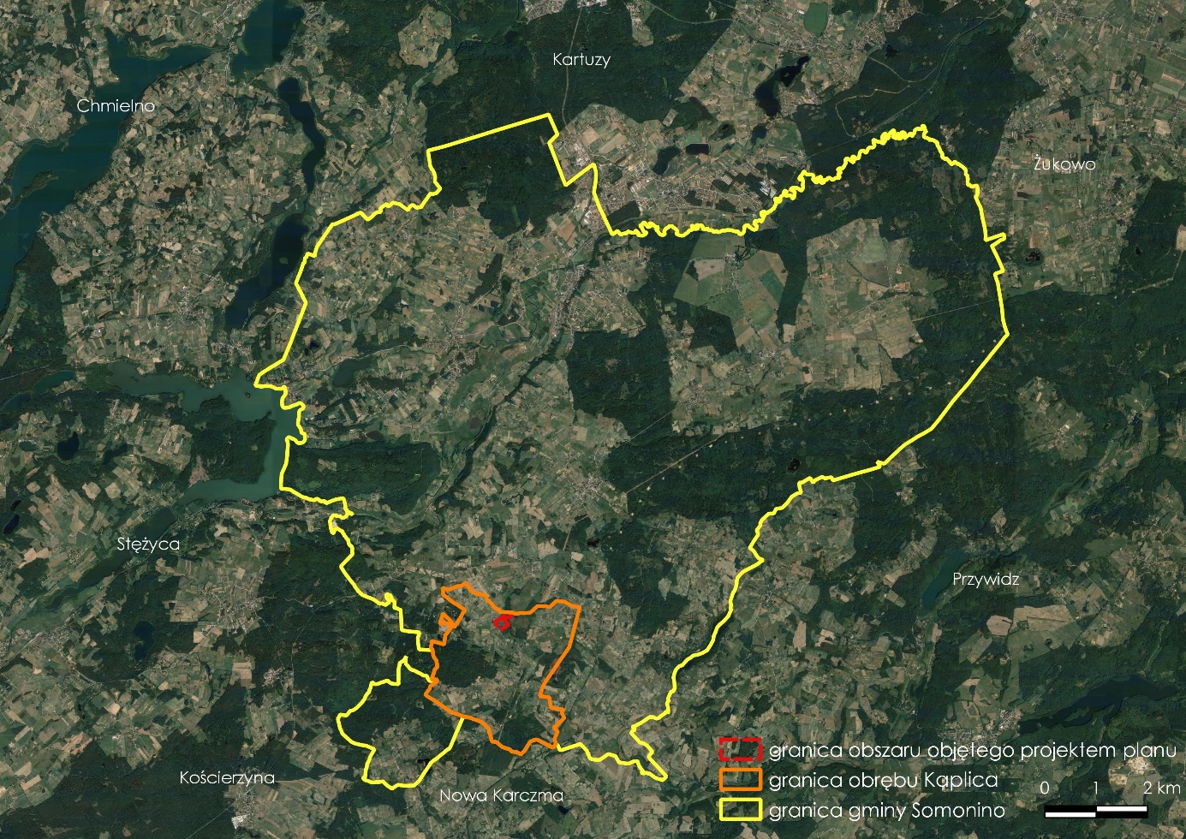
Ryc. 2 Położenie obszaru objętego prognozą na tle gminy Somonino
Źródło: opracowanie własne na podstawie danych GUGiK

Najbliższe sąsiedztwo przedmiotowego obszaru stanowią (ryc. 3):
- od północy tereny niezabudowane, użytkowane rolniczo, pojedyncza zabudowa mieszkaniowa jednorodzinna i zabudowa zagrodowa oraz lasy,
- od południa i wschodu lasy,
- od zachodu droga publiczna gminna nr 168014G, tereny rolnicze oraz zabudowa mieszkaniowa jednorodzinna.
W stanie istniejącym przedmiotowy obszar stanowią tereny rolnicze z zadrzewieniami wykształconymi wzdłuż drogi publicznej gminnej. W części wschodniej obszaru występuje las.

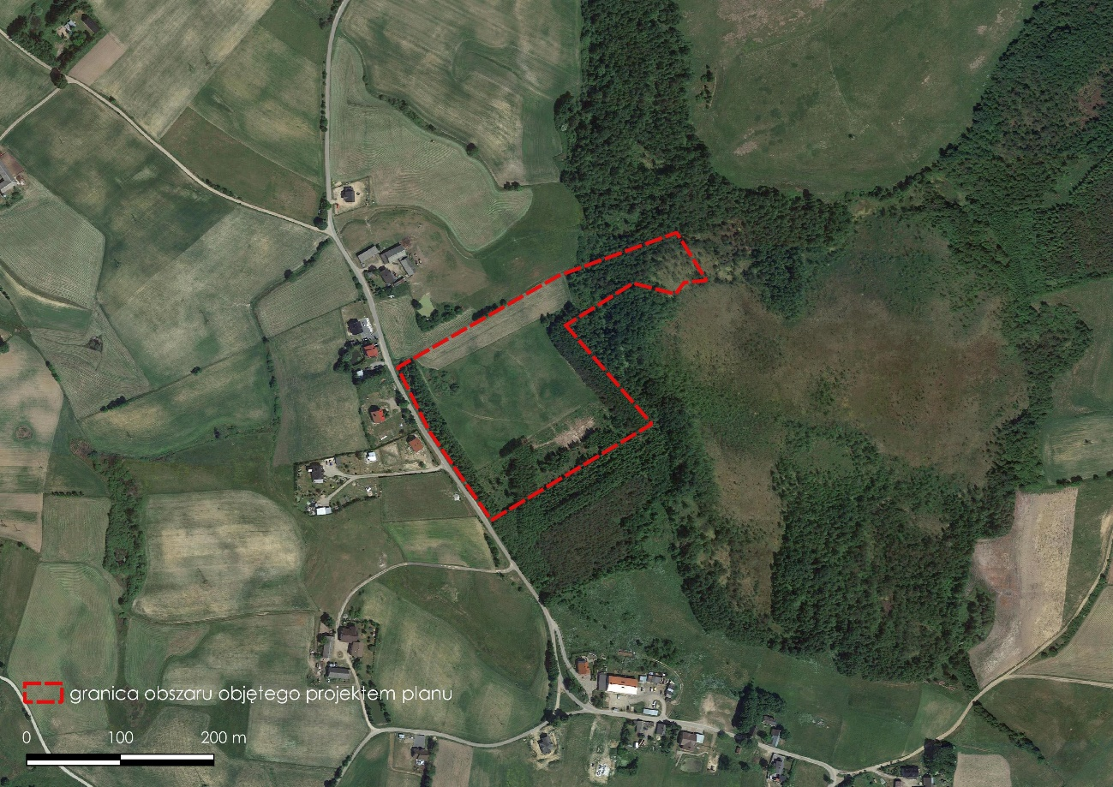
Ryc. 3 Granica obszaru objętego projektem MPZP na tle ortofotomapy
Źródło: opracowanie własne na podstawie danych Google Maps
Gmina Somonino charakteryzuje się urozmaiconą rzeźbą terenu, o cechach młodoglacjalnych. Zgodnie z podziałem Polski na regiony fizycznogeograficzne (Solon i in., 2018) przedmiotowy obszar położony jest w megaregionie Pozaalpejska Europa Środkowa, prowincji Niż Środkowoeuropejski, podprowincji Pojezierza Południowobałtyckie, makroregionie Pojezierze Wschodniopomorskie, w mezoregionie Pojezierze Kaszubskie.
Ryc. 4 Pojezierze Kaszubskie na tle mezoregionów Polski
Źródło: opracowanie własne na podstawie Solon J. et al., 2018, Physico-geographical mesoregions of Poland: verification and adjustment of boundaries on the basis of contemporary spatial data, Geographia Polonica, 91, 2, 143-170
Pojezierze Kaszubskie (ryc. 4) stanowi atrakcyjny pod względem przyrodniczym i wizualno-krajobrazowym region, którego jeziorność należy do największych w Polsce (Kondracki, 1998). Charakteryzuje się występowaniem typowych dla krajobrazu młodoglacjalnego form rzeźby terenu, takich jak wzgórza morenowe i kemowe, ciągi jezior rynnowych i zagłębienia wytopiskowe. Pojezierze Kaszubskie, ze względu na ukształtowanie terenu posiada dużą zmienność utworów glebowych. W krajobrazie występuje wiele obszarów bezodpływowych.

Budowa geologiczna, warunki glebowe i surowce mineralne
Gmina Somonino charakteryzuje się urozmaiconą rzeźbą terenu, typową dla krajobrazów młodoglacjalnych. W strukturze głębokiego podłoża Polski, gmina stanowi część obniżenia perybałtyckiego (Studium, 2020). Wśród form morfologicznych występują moreny denne, moreny czołowe, rynny jeziorne, doliny rzeczne, sandry. Dominują moreny denne w postaci moren falistych lub pagórkowatych. Moreny czołowe przyjmują zaś formę wałów, wzgórz i pagórków.
Zgodnie ze szczegółową mapą geologiczną Polski (arkusz 53-Egiertowo (Somonino)) główny materiał budulcowy obszaru stanowią gliny zwałowe (ryc. 5), o genezie lodowcowej, powstałe w stadiale górnym zlodowacenia Wisły. Jedynie niewielki północno-wschodni fragment tworzą holoceńskie torfy i namuły torfiaste.
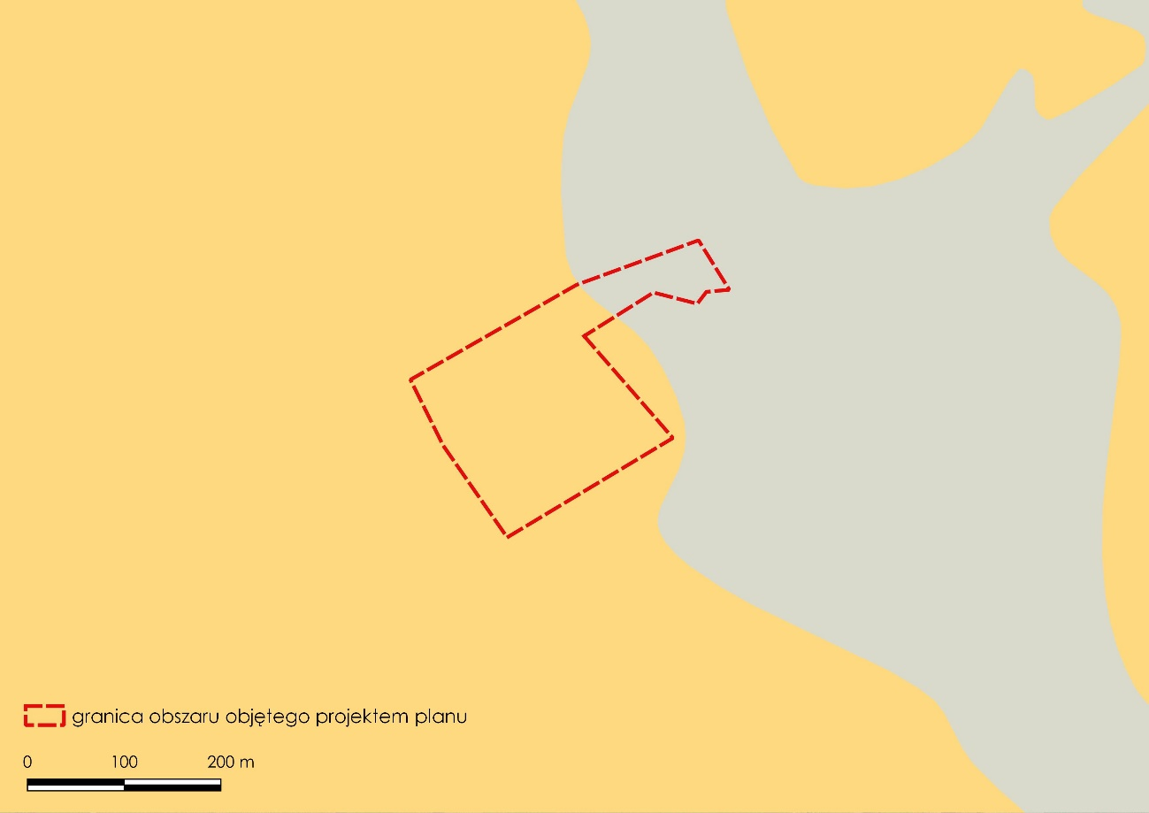
Ryc. 5 Obszar objęty projektem MPZP na tle szczegółowej mapy geologicznej Polski 1:50 000 z podziałem na arkusze
Źródło: opracowanie własne na podstawie danych Geoportalu [online:] http://cbdgmapa.pgi.gov.pl/arcgis/services/kartografia/smgp50k/MapServer/WMSServer

Oznaczenia do ryc. 5:
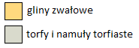
Gmina Somonino pokryta jest utworami polodowcowymi, na których uformowały się gleby brunatne, bielice i pseudobielice. Najczęściej występują gleby kwaśne i bardzo kwaśne. Urodzajność gleb zależna jest od rodzaju skały macierzystej oraz stopnia zakwaszenia (Studium, 2020). Zgodnie z mapą zasadniczą na przedmiotowym obszarze wśród użytków rolnych dominują gleby klas IVa. Występują również pastwiska na glebach klas IV, V i VI.
Ponadto, w granicach obszaru objętego prognozą, nie występują złoża surowców naturalnych oraz obszary i tereny górnicze.

Wody powierzchniowe i podziemne
Obszar objęty opracowaniem zlokalizowany jest w granicach zlewni Jednolitych Części Wód Powierzchniowych Dopływ z Rąt RW2000174868178, należącej do regionu wodnego Dolnej Wisły. Sieć hydrograficzna obszaru objętego prognoza jest słabo rozwinięta – nie występują wody powierzchniowe śródlądowe oraz obszary szczególnego zagrożenia powodzią. Ponadto, całość obszaru objętego prognozą zlokalizowana jest poza granicami Głównych Zbiorników Wód Podziemnych.
Przedmiotowy obszar położony jest w zasięgu Jednolitych Części Wód Podziemnych nr 13, stanowiących region wodny Dolnej Wisły. Zgodnie z kartą informacyjną JCWPd nr 13 (PIG, 2012) ocena stanu wód podziemnych regionu przedstawia się następująco:
- stan ilościowy: dobry,
- stan chemiczny: dobry,
- stan ogólny JCWPd: dobry,
- ocena ryzyka niespełnienia celów środowiskowych: niezagrożona,
- obszary szczególnie narażone na zanieczyszczenia azotami pochodzenia rolniczego: brak,
- zagrożenia suszą: <7 (liczba niżówek – susz hydrologicznych w latach 1951-2000),
- zagrożenia podtopieniem: tak, w granicach objętych prognozą – nie występują.
Zgodnie z mapą hydrogeologiczną Polski (arkusz 53-Egiertowo (Somonino)) całość obszaru objętego prognozą charakteryzuje się dobrą jakością wód podziemnych głównego poziomu wodonośnego, a woda wymaga prostego uzdatniania. Wydajność potencjalna studni wierconej na całym obszarze wynosi 30-50 m³/h.

Warunki klimatyczne
Gmina Somonino, w tym obszar objęty opracowaniem pod względem klimatycznym położony jest w regionie Wschodniopomorskim (Woś, 1999), zaliczanym do regionów najchłodniejszych i najbardziej zasobnych w opady. Region ten charakteryzuje się największą ilością dni mroźnych i przymrozkowych, dni pochmurnych z mgłą oraz z pokrywą śnieżną (Studium, 2020). Cechy charakterystyczne klimatu gminy Somonino:
- średnia roczna temperatura powietrza ok. 6,5 ºC,
- najwyższa średnia temperatura ok. 17 ºC,
- najniższa średnia temperatura ok. -2,5 ºC,
- wilgotność powietrza ok. 80 %,
- roczna suma opadów atmosferycznych ok. 600-700 mm,
- średnia prędkość wiatru ok. 1,4 m/s,
- dominacja wiatrów z kierunków zachodnich.

Roślinność i świat zwierzęcy
Zgodnie z regionalizacją geobotaniczną Polski wg Matuszkiewicza (2008a) obszar opracowania należy do Działu Pomorskiego (A), Poddziału Kraina Pojezierzy Środkowopomorskich (A.4.), Okręgu Pojezierza Kaszubskiego (A.4.5.), Podokręgu Kościerzyńskiego (A.4.5.j).
W granicach przedmiotowego obszaru, zgodnie z potencjalną roślinnością naturalną Polski wg Matuszkiewicza (2008b) występuje acydofilny pomorski las bukowo-dębowy (Fago-Quercetum).
Acydofilny pomorski las bukowo-dębowy charakteryzuje się występowaniem drzew gatunku buk zwyczajny i dąb bezszypułkowy. Licznie występuje również sosna oraz gatunki brzozy – brodawkowata i omszona. W podszycie spotkać można jarzębinę i kruszynę. Runo tworzą gatunki krzewinkowo-trawiaste.
Podczas wizji terenowej, przeprowadzonej w dniu 20.10.2021r. stwierdzono występowanie następujących gatunków roślin:
- drzewa liściaste
- buk zwyczajny (Fagus sylvatica L.),
- dąb szypułkowy (Quercus robur L.),
- wiśnia ptasia (Prunus avium L.),
- wierzba biała (Salix alba),
- drzewa iglaste
- świerk pospolity (Picea abies L.),
- jodła pospolita (Abies alba Mill.),
- modrzew europejski (Larix decidua).
Zgodnie z opisem taksacyjnym drzewostanu, skład gatunkowy lasu gospodarczego, we wschodniej części obszaru prezentuje się następująco: brzoza brodawkowata, olsza czarna, sosna zwyczajna, modrzew europejski, jesion wyniosły, dąb.
W granicach terenu nieużytkowanego rolniczo wykształciła się roślinność trawiasta i zielna. Występują takie gatunki jak babka lancetowata, podagrycznik pospolity, koniczyna biała, kupkówka pospolita, mniszek pospolity, pięciornik kurze-ziele , pokrzywa zwyczajna, turzyca pospolita , wiechlina łąkowa, wiechlina zwyczajna, życica trwała, ostrożeń polny.
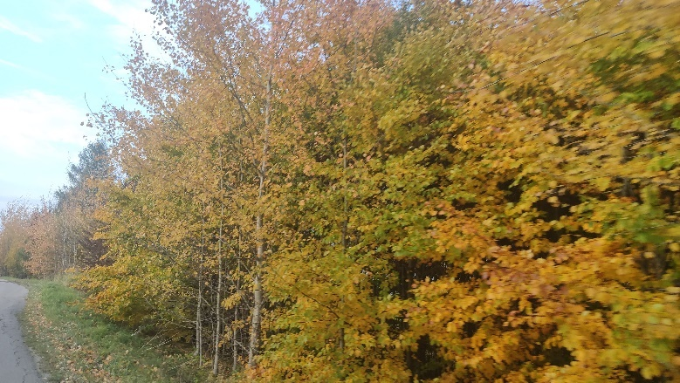
Fot. 1 Zadrzewienia wzdłuż drogi gminnej nr 168014G
Źródło: archiwum własne
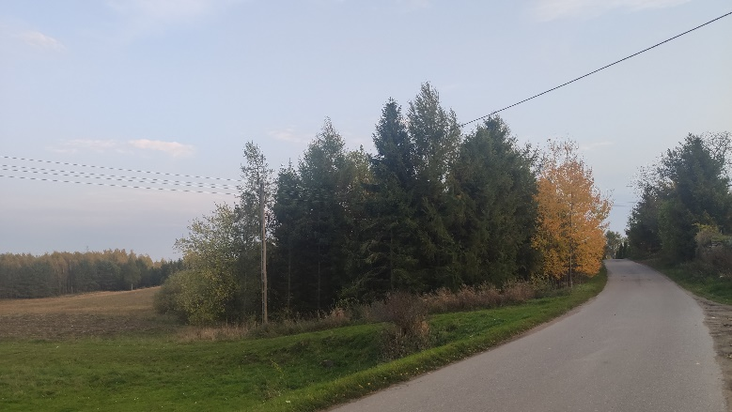
Fot. 2 Widok na teren objęty MPZP od strony północnej
Źródło: archiwum własne
Zgodnie z obowiązującym Studium (2020) dominującą grupę w faunie gminy stanowią ssaki – drobne gryzonie, m. in. nornica ruda, polnik zwyczajny, polnik północny, mysz polna. Grupę ssaków owadożernych na terenie gminy stanowią kret, jeż wschodni, nietoperz, ryjówka aksamitka, ryjówka malutka. W lasach występują: jeleń szlachetny , zając szarak, dzik, sarna, lis. Spotkać można wiewiórki, borsuki oraz kuny. Lasy liściaste i mieszane stanowią siedliska dla awifauny – najczęściej zasiedlane gatunki to m. in. drozda śpiewaka, dzięcioła dużego, kosa, modraszki ubogie, muchołówki żałobnej, pełzacza leśnego, pierwiosnka, rudzika, sikory bogatki, sójki, świstunka, zięby. Florę gminy, poza typowymi zbiorowiskami leśnymi i szuwarowymi tworzą zbiorowiska synantropijne, łąkowe i pastwiskowe. Głównym gatunkiem budującym murawy jest szczotlicha siwa.

Obiekty i obszary chronione
W granicach obszaru objętego prognozą nie występują żadne obszary i obiekty objęte ochroną prawną na podstawie Ustawy z dnia 16 kwietnia 2004 r. o ochronie przyrody (t.j. Dz. U. z 2022 r. poz. 916). Obszar objęty prognozą zlokalizowany jest w otulinie Kaszubskiego Parku Krajobrazowego, na terenie którego obowiązują zakazy i nakazy określone w uchwale nr 147/VII/11 Sejmiku Województwa Pomorskiego z dnia 27.04.2011r. w sprawie Kaszubskiego Parku Krajobrazowego (Dz.U. Woj. Pom. z 2011r. Nr 66, poz.1462 z późn. zm.).
W najbliższym sąsiedztwie przedmiotowego obszaru zlokalizowane są następujące formy ochrony przyrody:
- Kaszubski Park Krajobrazowy – ok. 560 m na południowy-zachód od granicy obszaru objętego projektem MPZP;
- Specjalny obszar ochrony Natura 2000 Piotrowo – ok. 1,06 km na południe od granicy obszaru objętego projektem MPZP;
- Specjalny obszar ochrony Natura 2000 Uroczyska Pojezierza Kaszubskiego – ok. 1,2 km na zachód granicy obszaru objętego projektem MPZP.
Położenie przedmiotowego obszaru na tle form ochrony przyrody przedstawione zostało na ryc. 6.
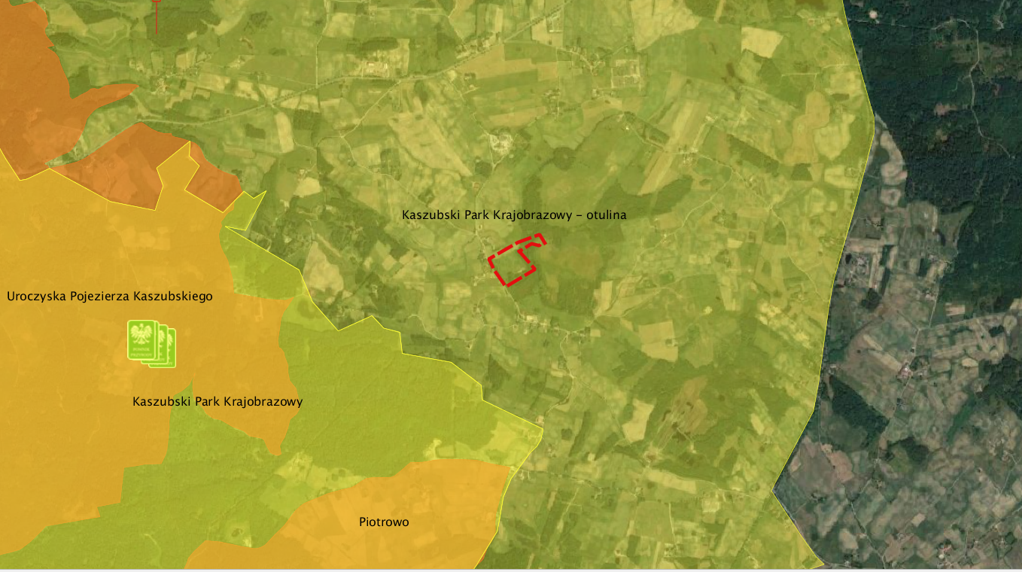
Ryc. 6 Granica obszaru objętego projektem MPZP na tle form ochrony przyrody
Źródło: opracowanie własne na podstawie danych Generalnej Dyrekcji Ochrony Środowiska na podkładzie Google Maps
W granicach przedmiotowego obszaru występują obszary objęte ochroną na podstawie ustawy z dnia 23.07.2003r. o ochronie zabytków i opiece nad zabytkami (t.j. Dz. U. z 2022r. poz. 840). Część obszaru zlokalizowana jest w granicach strefy ochrony konserwatorskiej stanowiska archeologicznego, ujętego w ewidencji zabytków.
Ponadto, na przedmiotowym obszarze, wzdłuż wschodniej granicy, występują grunty leśne, podlegające ochronie na podstawie ustawy z dnia 3 lutego 1995r. o ochronie gruntów rolnych i leśnych (t. j. Dz. U z 2021 r. poz. 1326 z późn. zm.). Zgodnie z mapą zasadniczą występuje użytek LsIV.

Krajowa sieć ekologiczna ECONET
Obszar objęty projektem planu położony jest w granicach obszaru węzłowego o znaczeniu międzynarodowym 9-M – Pojezierza Kaszubskiego (ryc. 7), należącego do krajowej sieci ekologicznej ECONET-Polska (Liro, 1998). ECONET to wielkoprzestrzenny system najlepiej zachowanych obszarów węzłowych pod względem przyrodniczym i reprezentatywnym, które połączone są ze sobą korytarzami ekologicznymi.
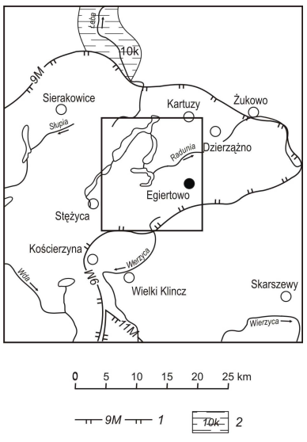  Ryc. 7 Arkusz 53 - Egiertowo (Somonino) na tle Krajowej Sieci Ekologicznej ECONET  Źródło: Liro, 1998, [w:] Objaśnienia do mapy geośrodowiskowej Polski 1:50000, Arkusz Egiertowo (53), 2009, PIG PIB | Oznaczenia do ryc. 7:  1 – obszary węzłowe o znaczeniu międzynarodowym, jego numer i nazwa:  9M – Pojezierza Kaszubskiego  11M – Borów Tucholskich  2 – korytarz ekologiczny o znaczeniu krajowym, jego numer i nazwa:  10k – Redy-Łeby

Jakość powietrza atmosferycznego
Wpływ na jakość powietrza atmosferycznego ma emisja zanieczyszczeń punktowych, liniowych i powierzchniowych. Ruch komunikacyjny jest jednym z głównych emitorów zanieczyszczeń liniowych. Istotny wpływ na jakość powietrza ma również emisja gazów emitowanych do atmosfery – węglowodory aromatyczne, dwutlenek siarki (CO₂), dwutlenek azotu (NO₂), tlenek węgla i inne substancje pyłowe. Przedmiotowy obszar sąsiaduje bezpośrednio z drogą publiczną gminną nr 168014G oraz z rozproszoną zabudową mieszkaniową jednorodzinną i zagrodową.
Zgodnie z Programem ochrony środowiska dla Gminy Somonino (…) (2018) głównym źródłem zanieczyszczeń w skali gminy jest emisja powierzchniowa, pochodząca z indywidualnych źródeł ciepła- paleniska domowe. Jedynie w przypadku tlenków azotu największy udział w emisji ma transport samochodowy. Istotnym problemem w granicach gminy jest spalanie niskiej jakości surowców w przestarzałych piecach w gospodarstwach domowych. Zanieczyszczenie powietrza jest szczególnie widoczne w okresie jesienno-zimowym oraz w zwartej, słabo przewietrzanej zabudowie.
Na potrzeby rocznej oceny jakości powietrza, prowadzonej przez Główny Inspektorat Ochrony Środowiska, województwo pomorskie podzielone zostało na dwie strefy: Aglomeracja Trójmiejska, w skład której wchodzą miasta powyżej 100 tys. mieszkańców (tj. Gdańsk, Gdynia, Sopot) oraz strefa pomorska obejmująca pozostałą część województwa. Somonino przyporządkowane zostało do strefy pomorskiej. Zgodnie z Roczną oceną jakości powietrza w województwie pomorskim (…) (2021) w Somoninie, w 2020r. nastąpiło przekroczenie benzo(a)pirenu i ozonu, wpływających na zdrowie ludzi. Szczególnie narażonymi na ich oddziaływania grupami są osoby starsze oraz dzieci. Zanieczyszczenie powietrza benzo(a)pirenem może powodować podrażnienia oczu, nosa, gardła, problemy z oddychaniem, raka płuc, zaś zanieczyszczenie ozonem wpływa na choroby układu krążenia, podrażnienia górnych dróg oddechowych, oczu oraz może utrudniać oddychanie.
Według danych KOBiZE, w strefie pomorskiej, największy udział w emisji pyłu zawieszonego PM10 i benzo(a)pirenu w 2018r. miały powiaty: kartuski, wejherowski, słupski, starogardzki oraz miasto Gdańsk.
W granicach gminy Somonino, tym samym w granicach objętych projektem MPZP nie występują stacje pomiarowe jakości powietrza należące do Głównego Inspektoratu Ochrony Środowiska, funkcjonujące w ramach Państwowego Monitoringu Środowiska. Najbliżej zlokalizowana stacja pomiarowa mieści się w Kościerzynie, przy ul. Targowej (ok. 20 km na południowy-zachód od granicy obszaru MPZP).
Stan jakości powietrza na ww. stacji pomiarowej w dniu 23.02.2022r. od 9.00 do 10.00, według polskiego indeksu jakości powietrza, oceniono jako dobry. Wskaźniki pomiaru jakości powietrza dla ww. stacji przedstawiono poniżej:
- Polski indeks jakości powietrza: dobry,
- PM2,5: 7,1 µg/m³,
- PM10: 10,9 µg/m³,
- NO₂: 16,1 µg/m³,
- O₃: 78,3 µg/m³,
- C₆H₆: 0,2 µg/m³.
Według Polskiego indeksu jakości powietrza dobry stan powietrza oznacza zadowalającą jakość powietrza, brak lub niskie ryzyko zagrożenia dla zdrowia oraz nieograniczoną możliwość przebywania na wolnym powietrzu i wykonywania dowolnej aktywności.
W związku z powyższym, można uznać, iż jakość powietrza w granicach objętych projektem MPZP jest również dobra i nie zagraża zdrowiu człowieka i środowisku. Jednakże, może ulec zmianie z uwagi na porę dnia, bądź porę roku. Wskaźniki jakości powietrza dobre, umiarkowane i dostateczne można zaobserwować w miesiącach jesienno-zimowych, co wiąże się ze zwiększoną emisją niską. Przedmiotowy obszar objęty projektem MPZP stanowi w stanie istniejącym tereny niezabudowane, a więc posiada dogodne warunki przewietrzania.

Klimat akustyczny
Klimat akustyczny stanowi zespół zjawisk akustycznych występujących na danym obszarze, kształtowany przez różnego rodzaju źródła. Istotnym czynnikiem wpływającym na klimat akustyczny jest hałas. Wyróżnia się różne rodzaje pochodzenia hałasu:
- hałas przemysłowy – pochodzący z instalacji i urządzeń;
- hałas komunikacyjny – drogowy, kolejowy, tramwajowy, lotniczy;
- hałas komunalny – związany z bytowaniem człowieka;
- związany ze środowiskiem pracy.
Największy wpływ na klimat akustyczny przedmiotowego obszaru ma przebiegająca wzdłuż zachodniej granicy droga publiczna gminna nr 168014G oraz sąsiadująca zabudowa mieszkaniowa jednorodzinna i zagrodowa. Przebieg ciągów komunikacyjnych wpływa na jakość klimatu akustycznego obszarów położnych w ich najbliższym sąsiedztwie.
Dopuszczalne poziomy hałasu regulowane są Rozporządzeniem Ministra Środowiska z dnia 14 czerwca 2007 r. o dopuszczalnych poziomach hałasu w środowisku (t.j. Dz. U. z 2014 r. poz. 112). Ochronie przed hałasem podlega m. in. zabudowa mieszkaniowa, zabudowa zagrodowa, tereny rekreacyjno-wypoczynkowe, czy tereny mieszkaniowo-usługowe, gdzie dopuszczalne poziomy hałasu w porze dziennej wynoszą L_{Aeq D} = 55 dB, zaś w porze nocnej L_{Aeq D} = 45 dB.
Zgodnie ze Stanem środowiska w województwie pomorskim. Raport 2020 (2020) na terenie gminy Somonino nie wyznaczono punktów pomiarowych poziomu hałasu.

Potencjalne zmiany w środowisku w przypadku braku realizacji projektu planu miejscowego
Następstwem braku realizacji projektu planu byłoby pozostawienie obecnego użytkowania w stanie niezmienionym. W stanie istniejącym na przedmiotowym obszarze, zgodnie z mapą zasadniczą występują grunty orne, łąki i pastwiska oraz las. Z uwagi na brak obowiązujących miejscowych planów zagospodarowania przestrzennego każda nowa inwestycja wymaga uzyskania decyzji o warunkach zabudowy lub decyzji o ustaleniu inwestycji celu publicznego.
MPZP jest instrumentem realizacji celów i zadań władzy i społeczności lokalnej, odpowiadającym aktualnym potrzebom funkcjonalnym, a jego całkowity brak lub brak aktualizacji może prowadzić do chaosu przestrzennego oraz nasilenia się konfliktów pomiędzy potrzebami ochrony środowiska, a potrzebami rozwoju gospodarczego.
Z uwagi na wysoki stopień szczegółowości MPZP pozwala na ustalenie zapisów mających istotny wpływ na kształtowanie ładu przestrzennego. Zawarte w MPZP zapisy mają na celu wyznaczenie nowych funkcji terenów, uwzględniając stan środowiska i potrzeby mieszkańców.

Stan środowiska na obszarach objętych przewidywanym znaczącym oddziaływaniem
Projekt miejscowego planu zagospodarowania przestrzennego dla działki nr 15 położonej w obrębie ewidencyjnym Kaplica nie przewiduje lokalizacji przedsięwzięć mogących zawsze znacząco i potencjalnie znacząco oddziaływać na środowisko. Zgodnie z ustaleniami projektu planu na całym jego obszarze obowiązuje „zakaz lokalizacji przedsięwzięć mogących zawsze znacząco i potencjalnie znacząco oddziaływać na środowisko, określonych w przepisach, wykonawczych wskazujących rodzaje przedsięwzięć mogących znacząco oddziaływać na środowisko. Zakaz nie dotyczy lokalizacji inwestycji celu publicznego, ośrodków wypoczynkowych i hoteli, garaży i parkingów”.
Katalog przedsięwzięć mogących zawsze znacząco i potencjalnie znacząco oddziaływać na środowisko zawarty jest w przepisach wykonawczych dt. rodzajów przedsięwzięć znacząco oddziałujących na środowisko – Rozporządzeniu Rady Ministrów z dnia 9 listopada 2010 r. w sprawie przedsięwzięć mogących znacząco oddziaływać na środowisko (t.j. Dz. U. z 2019 r. poz. 1839). W granicach objętych projektem planu nie występują obszary objęte przewidywanym znaczącym oddziaływaniem.

Istniejące problemy ochrony środowiska istotne z punktu widzenia realizacji projektowanego dokumentu
Przedmiotowy obszar zlokalizowany jest poza granicami obszarów podlegających ochronie na podstawie ustawy z dnia 16 kwietnia o ochronie przyrody (t.j. Dz. U. z 2022 r., poz. 916).
Zgodnie z mapą korytarzy ekologicznych, wyznaczonych w Projekcie korytarzy ekologicznych łączących Europejską Sieć Natura 2000 w Polsce, przez przedmiotowy obszar przebiega korytarz ekologiczny Lasy Powiśla KPn-16A, w związku z powyższym możliwa jest migracja zwierzyny łownej i drobnej. Do innych istotnych problemów ochrony środowiska istotnych z punktu widzenia realizacji projektu MPZP zaliczyć można występowanie licznych zadrzewień oraz emisję zanieczyszczeń powietrza, wynikającą z bezpośredniego sąsiedztwa drogi publicznej gminnej nr 168014G.

Cele ochrony środowiska ustanowione na szczeblu międzynarodowym, wspólnotowym i krajowym, istotne z punktu widzenia projektowanego dokumentu
W zakresie ochrony środowiska do najważniejszych dokumentów na szczeblu krajowym należą:
- Polska 2030. Trzecia fala nowoczesności. Długookresowa Strategia Rozwoju Kraju –wskazująca główne kierunki działań w zakresie polityki społecznej, rozwoju gospodarki i polityki państwa w zakresie ochrony środowiska, gospodarki przestrzennej i regionalnej, oparta na koncepcji trwałego i zrównoważonego rozwoju. Istotnym celem dokumentu z punktu widzenia ochrony środowiska jest zapewnienie bezpieczeństwa energetycznego wraz z ochroną i poprawą stanu środowiska, wynikające z celów ustalonych na szczeblu międzynarodowym – tj. wzrost efektywności energetycznej, wykorzystanie OZE, redukcja CO₂;
- Polityka Ekologiczna Państwa 2030 – strategia mająca na celu zapewnienie bezpieczeństwa ekologicznego Polski oraz wysokiej jakości życia mieszkańców. Jest jednym z najważniejszych dokumentów z zakresu środowiska i gospodarki wodnej;
- Krajowy plan gospodarki odpadami 2022 – odnosi się do postępowania z odpadami. Zgodnie z planem należy zapobiegać powstawaniu odpadów, następnie zapewnić ich przygotowanie do ponownego użycia, recykling, w dalszej kolejności inne procesy odzysku, a w ostateczności unieszkodliwianie. Gospodarowanie odpadami zgodnie z wskazaną wyżej hierarchią umożliwi dalsze pogłębianie obserwowanego w ostatnich latach zjawiska, jakim jest oddzielanie wzrostu masy wytwarzanych odpadów od wzrostu gospodarczego;
- Polityka energetyczna Polski do 2030 roku – określa m.in. cele w zakresie ograniczania oddziaływania energetyki na środowisko. Do głównych celów należy:
- Ograniczenie emisji CO₂ do 2020 roku przy zachowaniu wysokiego poziomu bezpieczeństwa energetycznego;
- Ograniczenie emisji SO₂ i NO_{x} oraz pyłów (PM10 i PM 2,5) do poziomów wynikających z obecnych i projektowanych regulacji unijnych;
- Ograniczenie negatywnego oddziaływania energetyki na stan wód powierzchniowych i podziemnych;
- Minimalizacja składowania odpadów i szersze wykorzystanie ich w gospodarce;
- Ukierunkowanie wytwarzania energii w technologii niskoemisyjnej.
- Strategia Zrównoważonego Rozwoju Wsi, Rolnictwa i Rybactwa 2030 – dokument odnoszący się do poprawy jakości życia na obszarach wiejskich, którego celem jest efektywne wykorzystanie zasobów i potencjału rolnictwa i rybactwa dla zrównoważonego rozwoju. Celem istotnym z punktu widzenia ochrony środowiska i planowania przestrzennego jest ochrona środowiska i adaptacja do zmian klimatu na obszarach wiejskich, na które składają się: ochrona środowiska naturalnego sektorze rolniczym i różnorodności biologicznej na obszarach wiejskich, kształtowanie przestrzeni wiejskiej z uwzględnieniem ochrony krajobrazu i ładu przestrzennego oraz adaptacja rolnictwa i rybactwa do zmian klimatu.
Podstawą do formułowania celów ochrony środowiska w programach krajowych są również ratyfikowane przez Polskę konwencje:
- Konwencja Berneńska, zwarta w Bernie w 1979r. o ochronie dzikiej flory i fauny europejskiej oraz ich siedlisk naturalnych;
- Konwencja Genewska z 1979r. w sprawie transgranicznego zanieczyszczenia powietrza na dalekie odległości;
- Konwencja Bońska, zwarta w Bonn w 1979r. o ochronie wędrownych gatunków dzikich zwierząt;
- Konwencja ONZ o różnorodności biologicznej podpisana w Rio de Janeiro w 1992r.;
- Ramowa Konwencja Narodów Zjednoczonych w sprawie zmian klimatu z Rio de Janeiro, podpisana w 1992r.;
- Ramowa Konwencja Narodów Zjednoczonych w sprawie zmian klimatu z Kioto – 1997r. wraz Protokołem;
- Europejska Konwencja Krajobrazowa, sporządzona we Florencji dnia 20 października 2000r.
Do najważniejszych dokumentów na szczeblu międzynarodowym i wspólnotowym należą:
- Dyrektywa Rady 2009/147/WE z dnia 30 listopada 2009 r. w sprawie ochrony dzikiego ptactwa (Dyrektywa Ptasia) oraz Dyrektywa Rady 92/43/EWG z dnia 21 maja 1992 r. w sprawie ochrony siedlisk przyrodniczych oraz dzikiej fauny i flory (Dyrektywa Siedliskowa) – obie dyrektywy są podstawą prawną tworzenia sieci NATURA 2000, której celem jest zachowanie zagrożonych wyginięciem siedlisk przyrodniczych oraz gatunków roślin i zwierząt w skali Europy;
- Dyrektywa Parlamentu Europejskiego i Rady nr 2001/42/WE z dnia 27 czerwca 2001 r. w sprawie oceny wpływu niektórych planów i programów na środowisko (Dyrektywa SOOŚ), której celem jest „zapewnienie wysokiego poziomu ochrony środowiska i przyczynienie się do uwzględniania aspektów środowiskowych w przygotowaniu i przyjmowaniu planów i programów w celu wspierania stałego rozwoju, poprzez zapewnienie, że zgodnie z niniejszą dyrektywą dokonywana jest ocena wpływu na środowisko niektórych planów i programów, które potencjalnie mogą powodować znaczący wpływ na środowisko”;
- Dyrektywa Rady nr 85/337/EWG z dnia 27 czerwca 1985 r. w sprawie oceny skutków wywieranych przez niektóre przedsięwzięcia publiczne i prywatne na środowisko naturalne (Dyrektywa OOS) – dotyczy oceny wpływu wywieranego przez niektóre przedsięwzięcia publiczne i prywatne na środowisko;
- VII Program Działań Unii Europejskiej w zakresie środowiska naturalnego do 2020 r. zatytułowany: Dobra jakość życia z uwzględnieniem ograniczeń naszej planety – stanowiący 7 już program polityki ekologicznej UE, który formułuje 9 głównych celów działania w zakresie ochrony środowiska naturalnego do 2020 r. Są to:
- ochrona, zachowanie i poprawa kapitału naturalnego Unii,
- przekształcenie Unii w zasobooszczędną, zieloną i konkurencyjną gospodarkę niskoemisyjną,
- ochrona obywateli Unii przed związanymi ze środowiskiem problemami i zagrożeniami dla ich zdrowia i dobrostanu,
- maksymalizacja korzyści płynących z prawodawstwa Unii w zakresie środowiska poprzez lepsze wdrażanie tego prawodawstwa,
- doskonalenie wiedzy i bazy dowodowej unijnej polityki w zakresie środowiska,
- zabezpieczenie inwestycji na rzecz polityki w zakresie środowiska i klimatu oraz uwzględnienie kosztów ekologicznych wszelkich rodzajów działalności społecznej,
- lepsze uwzględnianie problematyki środowiska i większa spójność polityki,
- wspieranie zrównoważonego charakteru miast w Unii,
- zwiększenie efektywności Unii w podejmowaniu międzynarodowych wyzwań związanych ze środowiskiem i klimatem;
- Odnowiona Strategia Zrównoważonego Rozwoju UE, która za jeden z głównych celi uznaje ochronę środowiska naturalnego poprzez zachowanie potencjału Ziemi, respektowanie ograniczeń naturalnych zasobów, zapewnienie wysokiego poziomu ochrony środowiska naturalnego i poprawy jego jakości, przeciwdziałanie i ograniczenie zanieczyszczeniu środowiska, propagowanie zrównoważonej konsumpcji i produkcji, tak by oddzielić wzrost gospodarczy od degradacji środowiska;
- Europa 2030 – dokument programowy Komisji Europejskiej, który obejmuje tematykę rozwoju zrównoważonego poprzez wspieranie gospodarki efektywnej korzystającej z zasobów środowiska. Do celów nadrzędnych należy ograniczenie emisji CO₂, zwiększenie udziału odnawialnych źródeł energii i zwiększenie efektywności jej wykorzystania.

Przewidywane znaczące oddziaływania

Oddziaływanie na różnorodność biologiczną
Na różnorodność biologiczną przedmiotowego obszaru składają się gatunki fauny i flory, szczegółowo scharakteryzowane w podrozdziale 5.5. W celu zapewnienia ochrony różnorodności biologicznej projekt planu nakazuje pozostawienie powierzchni biologicznie czynnej oraz wyznacza strefy biologicznie czynne, oznaczone na rysunku przedmiotowego planu. W par. 8 projektu planu ustalono szereg zasad dotyczących ochrony środowiska, przyrody i krajobrazu, które mają na celu minimalizowanie negatywnego wpływu planowanego zagospodarowania m. in. na różnorodność biologiczną. Konieczne jest oczywiście odpowiednie stosowanie się do tych zasad zarówno w trakcie realizacji inwestycji, jak również podczas jej użytkowania.

Oddziaływanie na ludzi
Minimalizacja negatywnego oddziaływania na ludzi może nastąpić poprzez prawidłowe stosowanie przepisów projektu planu dotyczących zaopatrzenia w wodę, energię elektryczną, energię cieplną, odpowiednią gospodarkę ściekową oraz gospodarowanie odpadami stałymi. Pozytywnym skutkiem realizacji ustaleń projektu planu jest wprowadzenie nowych funkcji dla przedmiotowego obszaru –funkcji zabudowy usług turystycznych albo zabudowy mieszkaniowej jednorodzinnej oraz zieleni urządzonej, sportu i rekreacji. Istotne dla zdrowia jest także wprowadzenie terenu zieleni krajobrazowej.
Do negatywnych skutków oddziaływania na ludzi można zaliczyć emisję hałasu – hałas komunikacyjny i komunalny związany z projektowaną zabudową. Hałas ten może się nasilać w początkowej fazie realizacji działań inwestycyjnych. Niemniej jednak nie przewiduje się znaczącego oddziaływania na życie i zdrowie ludzi.
Zgodnie z ustaleniami projektu planu zakazuje się użytkowania i zagospodarowania terenu, które generuje uciążliwości dla środowiska, powodowane przez hałas, wibracje, zakłócenia elektroenergetyczne i promieniowanie, przekraczające standardy jakości środowiska, odpowiednie dla przeznaczenia poszczególnych terenów zlokalizowanych w granicach obszaru objętego planem lub na terenach przyległych.

Oddziaływanie na świat roślinny i zwierzęcy
Zgodnie z przeprowadzoną wizją terenową, w granicach analizowanego obszaru nie stwierdzono występowania gatunków roślin i zwierząt chronionych. Niemniej jednak, na całym jego obszarze wprowadza się nakaz zapewnienia ochrony dziko występujących roślin, zwierząt i grzybów, zgodnie z przepisami dotyczącymi ochrony przyrody. Przedmiotowy projekt planu zakłada wprowadzenie funkcji terenu zieleni krajobrazowej. Ustala też zasady mające wpływ na świat roślin i zwierząt, m. in. nakaz stosowania przy zagospodarowywaniu terenów zróżnicowanych gatunków drzew i krzewów, zgodnych z lokalnymi warunkami siedliskowymi oraz nakaz zachowania i ochrony istniejących zadrzewień, z dopuszczeniem ich niezbędnej wycinki w miejscach kolizji z planowanym zainwestowaniem.
Prognozuje się, iż ustalenia zawarte w projekcie planu nie wpłyną negatywnie na świat roślinny i zwierzęcy.

Oddziaływanie na wodę
W granicach obszaru opracowania nie występują wody powierzchniowe śródlądowe, jednakże w granicach stref biologicznie czynnych ustala się nakaz zachowania oczek wodnych i rowów oraz wszelkich elementów ukształtowania terenu, wpływających na naturalny obieg wody w przyrodzie. Na wody powierzchniowe i podziemne wpływa odpowiednia polityka wodno-ściekowa oraz regulacje dotyczące zaopatrzenia w wodę i odprowadzania wód opadowych i roztopowych.
W zakresie zaopatrzenia w wodę ustala się nakaz zaopatrzenia w wodę z sieci wodociągowej oraz nakaz zapewnienia wody do celów ppoż.
W zakresie odprowadzenia ścieków przedmiotowy projekt planu zakłada nakaz odprowadzenia ścieków sanitarnych do sieci kanalizacji sanitarnej, z dopuszczeniem indywidualnych, szczelnych, bezodpływowych zbiorników na ścieki do czasu rozbudowy sieci kanalizacji sanitarnej.
W zakresie odprowadzenia wód opadowych i roztopowych ustala:
- nakaz odprowadzenia wód opadowych i roztopowych zgodnie z przepisami odrębnymi z zakresu prawa wodnego;
- nakaz zagospodarowania wód opadowych i roztopowych z dachów obiektów budowlanych w granicach działki. Dopuszcza się gromadzenie wód opadowych w celu późniejszego wykorzystania do nawodnienia trawników, zieleńców, do prac porządkowych lub celów ppoż.;
- nakaz stosowania rozwiązań technicznych, technologicznych i organizacyjnych gwarantujących zabezpieczenie przed zanieczyszczeniem warstwy wodonośnej;
- nakaz zabezpieczenia odpływu wód opadowych w sposób chroniący teren przed erozją wodną oraz zaleganiem wód opadowych.
Zgodnie z ustaleniami projektu planu, na całym jego obszarze zakazuje się użytkowania i zagospodarowania terenu mogącego stanowić źródło przekraczających normy zanieczyszczeń dla środowiska wodno-gruntowego oraz powodującego trwałą zmianę stosunków wodnych na obszarze objętym projektem planu lub na terenach przyległych. Ponadto, wprowadza się nakaz zagospodarowania powierzchni działki budowlanej w sposób zabezpieczający sąsiednie nieruchomości, w tym drogi, przed spływem wód opadowych i roztopowych, przy czym od nakazu możliwe są odstępstwa zgodnie z przepisami odrębnymi, nakaz istniejących oczek wodnych i bezodpływowych zagłębień terenu.

Oddziaływanie na powietrze
Wpływ na jakość powietrza ma przede wszystkim ilość emitowanych do atmosfery zanieczyszczeń w postaci gazów i pyłów. W granicach objętych projektem planu, potencjalnymi emitorami zanieczyszczeń będzie projektowana zabudowa usług turystycznych albo zabudowa mieszkaniowa jednorodzinna.
W zakresie zaopatrzenia w ciepło przedmiotowy projekt planu ustala nakaz zasilania w ciepło z systemów grzewczych na paliwa charakteryzujące się zerowymi lub niskimi wskaźnikami emisji. Dopuszcza także zaopatrzenie w ciepło ze źródeł odnawialnych. W celu minimalizacji negatywnego oddziaływania na powietrze projekt planu wprowadza zakaz użytkowania i zagospodarowania terenu, które wpływa na pogorszenie stanu czystości powietrza na obszarze objętym projektem planu lub na terenach przyległych. W celu utrzymania odpowiednich parametrów jakości powietrza niezbędny będzie monitoring środowiska, leżący w obowiązkach jednostki administracyjnej i instytucji działających w tym zakresie.

Oddziaływanie na powierzchnię ziemi
Realizacja ustaleń zawartych w projekcie planu umożliwi wprowadzenie zabudowy na terenach dotąd niezabudowanych, tym samym zmniejszając powierzchnię biologicznie czynną. Każda forma zabudowy, istniejąca, czy projektowana narusza powierzchniową warstwę glebową. W wyniku prac budowlanych dochodzi do wymiany gleby, zachodzą również procesy degradacji próchniczej warstwy gleby. Zabudowa kubaturowa wpływa również na przepuszczalność podłoża. Nowe zainwestowanie może prowadzić do tymczasowej alkalizacji gleby, w związku z prowadzeniem prac budowlanych i stosowaniem materiałów budowlanych.

Oddziaływanie na krajobraz
W wyniku realizacji ustaleń projektowanego MPZP nastąpi wzrost terenów przeznaczonych pod zabudowę. Zgodnie z ustaleniami szczegółowymi, w projekcie planu wprowadza się zasady kształtowania zabudowy oraz wskaźniki zagospodarowania terenu dotyczące formy zabudowy, wskaźnika powierzchni zabudowy, intensywności zabudowy, powierzchni biologicznie czynnej, geometrii i kolorystyki dachów oraz materiałów i kolorystyki elewacji, których celem jest ochrona krajobrazu i ładu przestrzennego okolicy oraz wprowadzenie zainwestowania wpisującego się w charakter zabudowy najbliższego sąsiedztwa.

Oddziaływanie na klimat
Na kształtowanie klimatu, w tym warunków termicznych, największy wpływ ma pojawienie się nowej formy zainwestowania w postaci zabudowy kubaturowej. Układ zabudowy może powodować zmiany kierunku i prędkości wiatrów. Na klimat lokalny wpływa również jakość powietrza i hałas. Dopuszczalne poziomy hałasu reguluje Rozporządzenie Ministra Środowiska z dnia 16 czerwca 2007 r. w sprawie dopuszczalnych poziomów hałasu w środowisku (Dz.U. z 2014 poz. 112). Zgodnie z ustaleniami projektu planu tereny oznaczone symbolem literowym UT,MN pod względem dopuszczalnych poziomów hałasu zalicza się do terenów zabudowy mieszkaniowo-usługowej, a tereny oznaczone symbolem literowym ZP/US do terenów rekreacyjno-wypoczynkowych, zgodnie z przepisami wykonawczymi regulującymi dopuszczalne poziomy hałasu w środowisku.
Prognozuje się, iż przyszłe zagospodarowanie terenu nie powinno wpłynąć negatywnie na klimat lokalny tej części gminy Somonino z uwagi na swoją powierzchnię.

Oddziaływanie na zasoby naturalne
W granicach obszaru objętego projektem planu nie występują żadne udokumentowane złoża surowców mineralnych. W związku z powyższym, nie przewiduje się oddziaływania na zasoby naturalne.

Oddziaływanie na zabytki
W granicach projektu planu występują obszary objęte ochroną na podstawie ustawy z dnia 23.07.2003r. o ochronie zabytków i opiece nad zabytkami (t.j. Dz. U. z 2022r. poz. 840). Część przedmiotowego obszaru objęta jest strefą ochrony konserwatorskiej stanowiska archeologicznego, ujętego w ewidencji zabytków.
Dla strefy ochrony konserwatorskiej stanowiska archeologicznego, ujętego w ewidencji zabytków projekt planu ustala, iż roboty ziemne lub zmiana charakteru dotychczasowej działalności mogące doprowadzić do przekształcenia lub zniszczenia zabytku archeologicznego wymagają prowadzenia badań archeologicznych na zasadach określonych przepisami odrębnymi.

Oddziaływanie na dobra materialne
Przedmiotowy projekt miejscowego planu zagospodarowania przestrzennego został przygotowany z poszanowaniem wymogów określonych obowiązującymi przepisami prawa. Wprowadzenie nowego przeznaczenia pod funkcje: terenu zabudowy usług turystycznych albo zabudowy mieszkaniowej jednorodzinnej oraz terenu zieleni urządzonej, sportu i rekreacji wpłynie na wzrost wartości nieruchomości oraz zapewni wyższe dochody gminy z tytułu podatku od nieruchomości.
Dla terenu oznaczonego symbolem 1-UT/MN, zgodnie z projektem planu, ustalono stawkę procentową, na podstawie której ustala się opłatę, o której mowa w art. 36 ust 4 ustawy o planowaniu i zagospodarowaniu przestrzennym [Jeżeli w związku z uchwaleniem planu miejscowego albo jego zmianą wartość nieruchomości wzrosła, a właściciel lub użytkownik wieczysty zbywa tę nieruchomość, wójt, burmistrz albo prezydent miasta pobiera jednorazową opłatę ustaloną w tym planie, określoną w stosunku procentowym do wzrostu wartości nieruchomości. Opłata ta jest dochodem własnym gminy. Wysokość opłaty nie może być wyższa niż 30% wzrostu wartości nieruchomości] w wysokości 30%, zaś dla terenu oznaczonego symbolem 2-ZP/US w wysokości 15%.

Oddziaływanie na obszary chronione oraz na obszar Natura 2000
Obszar objęty prognozą zlokalizowany jest poza granicami obszarów i obiektów objętych ochroną prawną na podstawie Ustawy z dnia 16 kwietnia 2004 r. o ochronie przyrody (t.j. Dz. U. z 2022 r. poz. 916), w tym poza obszarami Natura 2000. Ponadto, występujący w granicach przedmiotowego obszaru użytek Ls, podlegający ochronie na podstawie ustawy z dnia 3 lutego 1995r. o ochronie gruntów rolnych i leśnych (t. j. Dz. U z 2021 r. poz. 1326 z późn. zm.) nie zmieni swojej funkcji i przeznaczony zostanie pod teren zieleni krajobrazowej.
W związku z powyższym, nie przewiduje się oddziaływania ustaleń projektu planu na obszary chronione.

Rozwiązania mające na celu zapobieganie, ograniczanie lub kompensację przyrodniczą negatywnych oddziaływań na środowisko, mogących być rezultatem realizacji projektowanego dokumentu, w szczególności na cele i przedmiot ochrony obszaru Natura 2000 oraz integralność tego obszaru
Realizacja założeń projektu planu nie wpłynie znacząco na jakość środowiska przyrodniczego. W granicach obszaru objętego prognozą nie występują obszary Natura 2000, w związku z powyższym ustalenia planu nie będą miały wpływu na tę formę ochrony przyrody. Projekt planu wprowadza szereg zapisów dotyczących ochrony środowiska, przyrody i krajobrazu oraz zasad kształtowania krajobrazu, których nadrzędnym celem jest ochrona istniejącego stanu poszczególnych komponentów środowiska.
Wśród nakazów, obowiązujących na całym obszarze objętym projektem MPZP wprowadza się:
- nakaz zagospodarowania powierzchni działki budowlanej w sposób zabezpieczający sąsiednie nieruchomości, w tym drogi, przed spływem wód opadowych i roztopowych, przy czym od nakazu możliwe są odstępstwa zgodnie z przepisami odrębnymi;
- nakaz stosowania przy zagospodarowywaniu terenów zróżnicowanych gatunków drzew i krzewów, zgodnych z lokalnymi warunkami siedliskowymi;
- nakaz zachowania i ochrony istniejących zadrzewień, z dopuszczeniem ich niezbędnej wycinki w miejscach kolizji z planowanym zainwestowaniem;
- nakaz zachowania istniejących oczek wodnych i bezodpływowych zagłębień terenu;
- zapewnienia ochrony dziko występujących roślin, zwierząt i grzybów, zgodnie z przepisami dotyczącymi ochrony przyrody.
Wśród zakazów, obowiązujących na całym obszarze objętym projektem MPZP wprowadza się:
- zakaz lokalizacji przedsięwzięć mogących zawsze znacząco i potencjalnie znacząco oddziaływać na środowisko, określonych w przepisach, wykonawczych wskazujących rodzaje przedsięwzięć mogących znacząco oddziaływać na środowisko. Zakaz nie dotyczy lokalizacji inwestycji celu publicznego, ośrodków wypoczynkowych i hoteli, garaży i parkingów;
- zakaz użytkowania i zagospodarowania terenu, które może stanowić źródło przekraczających normy zanieczyszczeń dla środowiska wodno-gruntowego;
- zakaz użytkowania i zagospodarowania terenu, które powoduje trwałą zmianę stosunków wodnych na obszarze objętym planem lub na terenach przyległych;
- zakaz użytkowania i zagospodarowania terenu, które wpływa na pogorszenie stanu czystości powietrza na obszarze objętym planem lub na terenach przyległych;
- zakaz użytkowania i zagospodarowania terenu, które generuje uciążliwości dla środowiska, powodowane przez hałas, wibracje, zakłócenia elektroenergetyczne i promieniowanie, przekraczające standardy jakości środowiska, odpowiednie dla przeznaczenia poszczególnych terenów zlokalizowanych w granicach obszaru objętego planem lub na terenach przyległych.
Wyznacza się także strefy biologicznie czynne, oznaczone na rysunku projektu planu, gdzie ustala się nakaz zachowania oczek wodnych i rowów oraz wszelkich elementów ukształtowania terenu, wpływających na naturalny obieg wody w przyrodzie, nakaz zachowania min. 90% powierzchni jako biologicznie czynnej, nakaz zagospodarowania strefy zielenią, w tym zielenią średnią i wysoką oraz zakaz zabudowy budynkami i zakaz lokalizacji miejsc parkingowych.

Rozwiązania alternatywne do rozwiązań zawartych w projekcie planu albo wyjaśnienie braku rozwiązań alternatywnych
Wprowadzone w projekcie planu zapisy mają na celu równoważenie negatywnego oddziaływania procesów inwestycyjnych. W związku z czym, w prognozie nie wskazuje się wprowadzania dodatkowych rozwiązań alternatywnych i ograniczających negatywne oddziaływanie na środowisko. Zawarte w projektowanym dokumencie zapisy są wystarczające, a sposób zagospodarowania przedmiotowego obszaru nie spowoduje znaczącego wzrostu zagrożenia środowiska w granicach objętych projektem planu oraz jego najbliższym sąsiedztwie.

Streszczenie w języku niespecjalistycznym
Prognoza stanowi integralną część procedury oceny oddziaływania na środowisko planu zagospodarowania przestrzennego. Przedmiotem prognozy oddziaływania na środowisko jest projekt miejscowego planu zagospodarowania przestrzennego dla działki nr 15 położonej w obrębie ewidencyjnym Kaplica. Głównym celem sporządzenia prognozy oddziaływania na środowisko jest ocena ustaleń projektu miejscowego planu w aspekcie ochrony zasobów naturalnych i środowiska przyrodniczego oraz przedstawienie przewidywanych skutków na komponenty środowiska, będących wynikiem realizacji ustaleń projektu planu.
Projekt planu zakłada przeznaczenie przedmiotowego obszaru pod: teren zabudowy usług turystycznych albo zabudowy mieszkaniowej jednorodzinnej, teren zieleni urządzonej, sportu i rekreacji oraz teren zieleni krajobrazowej.
Obszar objęty projektem planu zlokalizowany jest poza granicami obowiązujących miejscowych planów zagospodarowania przestrzennego. Zgodnie z obowiązującym Studium uwarunkowań i kierunków zagospodarowania przestrzennego gminy Somonino obszar projektu planu zlokalizowany jest w granicach projektowanych terenów zabudowy wielofunkcyjnej M2, projektowanych terenów zieleni parkowej ZP2, terenów rolniczych oraz obszarów przeznaczonych do zalesienia. W granicach projektowanych terenów zabudowy wielofunkcyjnej M2 planuje się dalszy rozwój zabudowy mieszkaniowej jednorodzinnej, zabudowy mieszkaniowej wielorodzinnej do 4 mieszkań, zabudowy zagrodowej wraz z obiektami związanymi z hodowlą i przetwórstwem rolniczym. Zgodnie z ustaleniami Studium zezwala się na lokalizację zabudowy rekreacyjnej, pensjonatowej oraz agroturystyki. Dopuszcza się lokalizację usług nieuciążliwych. Preferuje się dopełnienie ukształtowanej już struktury przestrzennej. Ponadto, jako funkcje uzupełniające dopuszcza się ogrodnictwo, zieleń urządzoną oraz stawy hodowlane. W granicach projektowanych terenów zieleni parkowej ZP2 zaleca się pielęgnację istniejącej roślinności i nasadzeń nowych drzew i krzewów. Studium dopuszcza utworzenie nowych tras spacerowych, w ramach nieuporządkowanych przestrzennie terenów zieleni parkowej. Jako funkcje uzupełniające dopuszcza się pojedyncze obiekty usługowe i administracyjne, obiekty sportowe, place zabaw, obiekty małej architektury, parkingi, zbiorniki wodne oraz obiekty infrastruktury technicznej. W granicach terenów rolniczych wyznacza się tereny wyłączone spod zabudowy. Wyjątek stanowi zabudowa związana z rolniczym użytkowaniem gruntów, gdzie dopuszcza się budynki i urządzenia wchodzące w skład gospodarstw rolnych (budynki mieszkalne oraz inne budynki i urządzenia służące wyłącznie produkcji rolniczej oraz przetwórstwu rolno-spożywczemu). W ramach funkcji możliwa jest lokalizacja budynków i urządzeń służących bezpośrednio do produkcji rolniczej. Ponadto, dopuszcza się remonty, przebudowę i zmianę sposobu użytkowania istniejących budynków. W przypadku zalesień należy wprowadzać gatunki drzew i krzewów, zgodnych z uwarunkowaniami siedliskowymi, zachować strefę bezdrzewną wokół oczek wodnych, jezior i torfowisk.
Zgodnie z ustaleniami Studium wszelkie funkcje z racji skali i charakteru opracowania należy interpretować, jako wrysowane w części graficznej z dopuszczalną korektą granic do 20 metrów. Podane w studium wskaźniki i parametry traktuje się jako wytyczne do miejscowych planów zagospodarowania przestrzennego, w których zaleca się doprecyzowanie poszczególnych parametrów. Ustalenia planu nie są zatem sprzeczne z ustaleniami obowiązującego Studium.
Prognoza została sporządzona w zakresie określonym w Ustawie z dnia 3 października 2008 roku o udostępnianiu informacji o środowisku i jego ochronie, udziale społeczeństwa w ochronie środowiska oraz o ocenach oddziaływania na środowisko (t.j. Dz. U. z 2022 r. poz. 1029). Metodyka zastosowana w opracowaniu to synteza typowych metod dla opracowywanych dokumentów planistycznych. Przy sporządzaniu prognozy wykorzystano dostępne publikacje, dokumenty i raporty dotyczące obszaru gminy, powiatu i województwa. Punkt wyjścia do analiz stanowiła diagnoza stanu istniejącego w odniesieniu do kierunków i celów stawianych w projekcie miejscowego planu.
W prognozie przedstawiono charakterystykę poszczególnych elementów środowiska przyrodniczego oraz oceniono ich stan. Obszar projektu planu zlokalizowany jest w południowej części gminy Somonino (powiat kartuski, województwo pomorskie). Obejmuje północny fragment obrębu Kaplica, położony w bezpośrednim sąsiedztwie drogi publicznej gminnej nr 168014G, o powierzchni ok. 4,31 ha. W stanie istniejącym przedmiotowy obszar stanowią tereny rolnicze z zadrzewieniami wykształconymi wzdłuż drogi publicznej gminnej. W części wschodniej obszaru występuje las. Jego najbliższe sąsiedztwo stanowią: od północy tereny niezabudowane użytkowane rolniczo, pojedyncza zabudowa mieszkaniowa jednorodzinna i zagrodowa oraz lasy, od południa i wschodu lasy, od zachodu droga publiczna gminna nr 168014G, tereny rolnicze oraz zabudowa mieszkaniowa jednorodzinna.
Stwierdzono, iż w granicach obszaru objętego projektem planu nie występują: formy ochrony przyrody w rozumieniu ustawy z dnia 16 kwietnia 2004 r. o ochronie przyrody (t.j. Dz. U. z 2022 r. poz. 916). Całość obszaru zlokalizowana jest w otulinie Kaszubskiego Parku Krajobrazowego. Występują natomiast grunty podlegające ochronie na podstawie ustawy z dnia 3 lutego 1995r. o ochronie gruntów rolnych i leśnych (t.j. Dz. U. z 2021r. poz. 1326 z późn. zm.) oraz obszary objęte ochroną na podstawie ustawy z dnia 23.07.2003r. o ochronie zabytków i opiece nad zabytkami (t.j. Dz. U. z 2022r. poz. 840).
W prognozie oceniono oddziaływanie projektu planu na różnorodność biologiczną, ludzi, świat roślinny i zwierzęcy, wodę, powietrze, powierzchnię ziemi, krajobraz, klimat, zasoby naturalne, zabytki, dobra materialne, oraz oddziaływanie na obszary chronione, w tym obszar Natura 2000. Szczegółowe oddziaływanie zostało opisane w rozdziale 10 niniejszej prognozy.
Zapisy zawarte w projektowanym dokumencie w sposób wystarczający określają zasady zagospodarowania i użytkowania terenu, uwzględniając charakter zabudowy tej części fragmentu obrębu Kaplica.
Głównym celem projektu miejscowego planu zagospodarowania przestrzennego dla działki nr 15 położonej w obrębie ewidencyjnym Kaplica jest lepsze wykorzystanie terenów objętych projektowanym dokumentem poprzez wprowadzenie spójnego układu funkcjonalno-przestrzennego.

Spis rycin
Ryc. 1 Granica obszaru objętego projektem MPZP na tle SUiKZP gminy Somonino 8
Ryc. 2 Położenie obszaru objętego prognozą na tle gminy Somonino 11
Ryc. 3 Granica obszaru objętego projektem MPZP na tle ortofotomapy 12
Ryc. 4 Pojezierze Kaszubskie na tle mezoregionów Polski 12
Ryc. 5 Obszar objęty projektem MPZP na tle szczegółowej mapy geologicznej Polski 1:50 000 z podziałem na arkusze 13
Ryc. 6 Granica obszaru objętego projektem MPZP na tle form ochrony przyrody 17
Ryc. 7 Arkusz 53 - Egiertowo (Somonino) na tle Krajowej Sieci Ekologicznej ECONET 18

Spis fotografii
Fot. 1 Zadrzewienia wzdłuż drogi gminnej nr 168014G 16
Fot. 2 Widok na teren objęty MPZP od strony północnej 16

Spis załączników
Zał. 1 Oświadczenie autora 32

Zał. 1 Oświadczenie autora
„Oświadczam, że jako autor prognozy oddziaływania na środowisko, posiadam stosowne wykształcenie i doświadczenie w sporządzaniu prognoz oddziaływania na środowisko, zgodnie z art. 74a ust. 2 ustawie z dnia 3 października 2008 roku o udostępnianiu informacji o środowisku i jego ochronie, udziale społeczeństwa w ochronie środowiska oraz o ocenach oddziaływania na środowisko (t.j. Dz. U. z 2022 r. poz. 1029). Jestem świadomy odpowiedzialności karnej, za złożenie fałszywego oświadczenia.”
Patrycja Budnik

